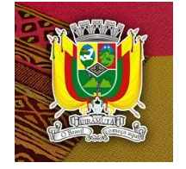
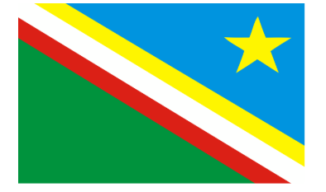
MUNICÍPIO DO UIRAMUTÃ

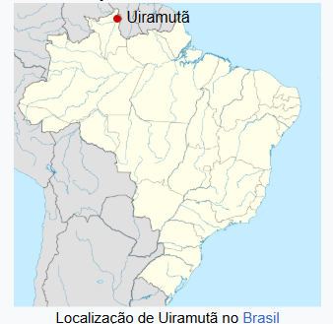
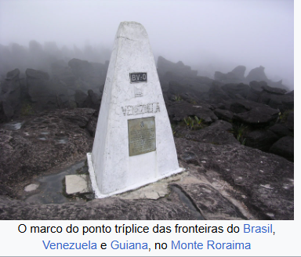
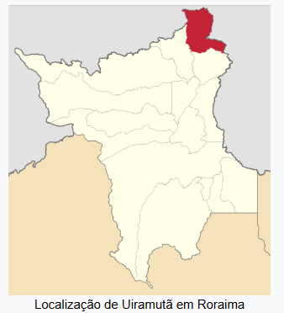
O nome "Uiramutã" significa "local de espera de aves", é um município do norte do estado de Roraima, sendo o município mais setentrional do Brasil. Abrigando grandes reservas indígenas e um Parque Nacional, e submetido à condição de fronteira tríplice com Guiana e Venezuela, Uiramutã sedia o 6º Pelotão Especial de Fronteira do Exército Brasileiro.
História
Criado pela lei nº 098 de 17 de outubro de 1995, com terras desmembradas dos municípios de Normandia, onde se localiza a sede municipal, e da capital do Estado, o município do Uiramutã é o ponto mais setentrional do Brasil. O seu nome designa 'local de espera de aves'. Conta-se que o seu primeiro habitante foi Severino Pereira da Silva, conhecido como Severino Mineiro, que ergueu ali a primeira casa. Paraibano de nascimento, explorou muitos garimpos em Roraima, o que lhe originou o apelido. Em 1911, expulsou a tiros colonos britânicos interessados no ouro. Na luta, perdeu seu filho, Vítor. Era também um sonhador, tocava viola e violão, e fabricava sapatos e roupas para uso da família.
Bandeira do Município
A bandeira do município de Uiramutã, localizado no extremo norte do Brasil, ainda não possui uma descrição oficial detalhada de seu significado heráldico documentada publicamente.

Localização
Uiramutã é um município brasileiro localizado no extremo norte do estado de Roraima, a cerca de 280-315 km de Boa Vista. É conhecido por ser o município mais setentrional do Brasil (ponto mais ao norte no Monte Caburaí) e por fazer fronteira com a Venezuela e a Guiana.
Assim o município localiza-se na porção nordeste do estado de Roraima, limita-se com a República Cooperativista da Guina (leste e norte) e com a República Bolivariana da Venezuela (noroeste). Na área de estudo está localizado o Parque Nacional (PARNA) do Monte Roraima, constituindo uma área de tripla afetação com a Terra Indígena Raposa Serra do Sol e a tríplice fronteira Brasil, Venezuela e Guiana. A região é domínio da etnia Ingarikó, que envolve 11 (onze comunidades). O acesso para região ocorre através das BR-174, BR-433, RR-171 e RR-407. Cerca de 97,96% são reservas indígenas, sendo que as principais vilas indígenas são: Água Fria, Socó e Mutum.
População
A população mais recente do município de Uiramutã é: 13.751 habitantes (segundo o Censo 2022 do IBGE). Além disso, há uma estimativa mais atual (2025) de aproximadamente: 13.700 habitantes (96% indígenas).
Comunidades e Bairros:
Devido à sua localização dentro de uma área de preservação indígena, Uiramutã é composto principalmente pela sede municipal e centenas de comunidades indígenas espalhadas, e não por bairros convencionais como em cidades grandes.
- Sede: Área urbana concentrada com comércios básicos, escolas e a prefeitura, onde se destaca o terminal rodoviário.
- Comunidades: Existem mais de 222 comunidades indígenas na região, como a Comunidade Pedra Branca.
Uiramutã, no extremo norte de Roraima, é o município mais indígena do Brasil, com cerca de 96,6% da sua população autodeclarada indígena. A grande maioria de seu território está inserida na Terra Indígena Raposa Serra do Sol, abrigando diversas comunidades, principalmente dos povos Macuxi, Taurepang, Patamona, Ingaricó e Wapichana.

Comunidades Indígenas
O município de Uiramutã é considerado um dos territórios mais indígenas do Brasil. Segundo dados do Censo 2022, cerca de 96,6% da população do município se autodeclara indígena, o que o coloca entre os municípios com maior proporção indígena do país.
Todo o território municipal está praticamente inserido na Terra Indígena Raposa Serra do Sol, onde vivem principalmente os povos: Macuxi, Ingarikó, Patamona e Taurepang.
Esses povos distribuem-se em dezenas de comunidades tradicionais organizadas em regiões sociopolíticas.
1. Comunidades Ingarikó do Uiramutã
Os Ingarikó concentram-se principalmente na região serrana e próximo ao Monte Roraima. Entre as comunidades mais citadas: Manalai, Mapaé, Serra do Sol, Kumarakapay (parte da região), Awendei, Camarém, Ko’koi, Willimon.

2. Comunidades Macuxi do Uiramutã
Os Macuxi constituem o grupo numericamente mais expressivo no município. Entre as comunidades mais mencionadas: Comunidade Central, Mutum, Água Fria, Flexal, Socó, Nova Esperança, Pedra Branca, São Mateus, Encruzilhada e Canaã. A Comunidade Central, localizada em Uiramutã, descrevendo organização social, memória histórica e relações políticas do povo Macuxi.

3. Comunidades Patamona
Os Patamona vivem sobretudo nas áreas de fronteira com a Guiana, em comunidades menores e frequentemente integradas com grupos Macuxi e Ingarikó. Comunidades citadas: Bananal, Pedra Preta, Maupai e Cotaró.

4. Comunidades Taurepang
Os Taurepang estão presentes em menor número no município, principalmente em comunidades compartilhadas com Macuxi e Patamona. Comunidades associadas: Monte Moriá, Água Fria, Cotaró e Três Corações.

Organização regional das comunidades
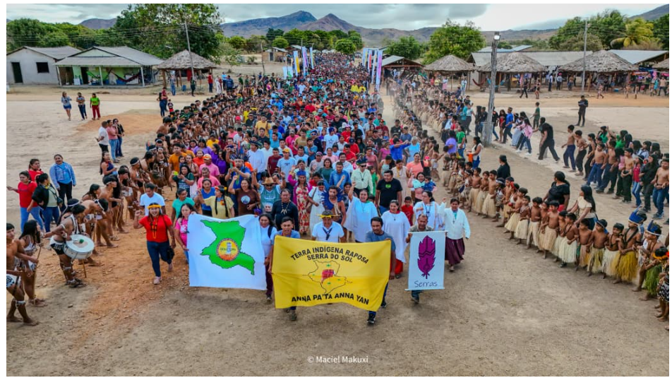
No Uiramutã, as comunidades costumam ser agrupadas em regiões políticas indígenas, como: Região do Cotaró, Região da Serra, Região do Monte Roraima, Região do Alto Uailã e Região do Maú.

Fonte: https://uiramuta.rr.gov.br/um-novo-capitulo-para-a-educacao-em-uiramuta-comunidade-ganha-biblioteca-dedicada-ao-conhecimento/

Principais Rios e Igarapés:
Os principais rios do município de Uiramutã, localizado no extremo norte de Roraima, são o rio Cotingo, rio Maú (ou Ireng) e rio Ailã. Essas vias fluviais são fundamentais para a região, contribuindo para a bacia do rio Branco, com destaque para o rio Cotingo que nasce próximo ao Monte Roraima.
- Rio Cotingo: Um dos principais rios da região, essencial para a bacia do rio Branco e que cruza o município.
- Rio Maú (ou Ireng): Importante rio que marca a fronteira e flui pela região.
- Rio Ailã: Nasce próximo ao Monte Caburaí, no município de Uiramutã.
- Outros rios e igarapés: Rio Uiramutã, rio Paiuá, rio Quinó, rio Panarai e igarapé do Sapão.
Principais Cachoeiras e Atrativos:
Uiramutã, é um paraíso ecológico com mais de 80 cachoeiras, muitas inexploradas, destacando-se a Cachoeira do Urucá (14 km da sede, água verde), Cachoeira das Sete Quedas (comunidade Urucá) e a Cachoeira do Paiuá. É o município mais indígena do Brasil, ideal para turismo de aventura e observação da natureza.
- Cachoeira do Urucá: A mais famosa, com queda de cerca de 20 metros e um poço verde esmeralda. A trilha é curta (10 min), mas íngreme e pedregosa.
- Cachoeira das Sete Quedas: Localizada na comunidade indígena Urucá, oferece um ambiente mais calmo, com várias quedas d'água no mesmo igarapé.
- Cachoeira do Urucazinho: Situada na mesma região da Urucá.
- Cachoeira do Paiuá: Outra cachoeira impressionante na região.
- Serra do Cruzeiro: Ponto turístico próximo à comunidade Urucá, com vista panorâmica
A hidrografia de Uiramutã é caracterizada por rios de corredeiras, cachoeiras e águas claras, sendo um componente vital para as comunidades indígenas e o potencial de ecoturismo local

Geografia
De acordo com dados baseados no Censo 2022 e estimativas recentes (2023-2025), a população de Uiramutã, em Roraima, é de 13.751 habitantes. É o município mais indígena do Brasil, com cerca de 96,6% da população autodeclarada indígena (13.283 pessoas), apresentando também uma população muito jovem. Apesar de ser o segundo menor do estado em números de habitantes, possui em sua sede três bairros sendo eles: Aeroporto, Venezuela e Centro.
Seus limites são a Venezuela a noroeste, a Guiana ao norte, nordeste e leste, Normandia ao sul e Pacaraima a sudoeste. O município inclui em seu território o Monte Caburaí, de 1.456 m de altitude, na fronteira com a Guiana. A +05,2° de latitude, o monte é o ponto mais setentrional do País. O Monte Roraima, também no município, é o ponto tríplice com a Guiana e a Venezuela e o décimo pico mais alto do Brasil, com 2.739 m (altitude máxima da parte brasileira da montanha, medida pelo IBGE; o ponto mais alto da montanha, a 2.810 m, está em território venezuelano). Desde 2006, o município está localizado dentro da Terra Indígena Raposa Serra do Sol. A hidrografia é representada pelos rios Maú, Cotingo, Canã e Ailã.
Economia
Apesar do município estar localizado em uma região tradicionalmente rica em ouro e diamante, as atividades econômicas são limitadas devido à sua localização na Terra Indígena Raposa Serra do Sol. Com isso, Uiramutã é o município brasileiro que mais depende de recursos do governo: 80% de sua receita é proveniente da administração pública, incluindo previdência social e programas sociais como o Bolsa Família. No entanto, Uiramutã apresenta grande potencial para a pecuária. A proximidade com o Parque Nacional do Monte Roraima também atrai o turismo, um outro importante setor da economia do município.
Estatísticas do IBGE revelam que Uiramutã é a cidade que teve a maior queda do IDH no Brasil entre 1991 e 2000: foi de 0,569 para 0,542, uma queda de 4,75%. Além disso, Uiramutã também teve a maior queda no IDH de renda: de 0,551 para 0,423, queda de 23,23%: a maior do Brasil. Atualmente, o município está na 5365ª colocação na lista do IDH das cidades brasileiras.
Infraestrutura
A infraestrutura é caracterizada pela precariedade, marcada por isolamento geográfico, estradas de terra (RR-171/BR-433) que se tornam intransitáveis no período chuvoso e difícil acesso a serviços básicos. Apesar disso, o município possui alto potencial turístico, com atrações como o Monte Roraima e cachoeiras, e recebe investimentos federais recentes para melhorias em saúde, energia e educação.
Organização Político-Administrativa
- Prefeito: Benisio Roberto de Souza "Tuxaua Benisio" - REDE (2021/-)
- Vice-prefeito: Jeremias Souza Lima "Professor Jeremias" - PROS (2021/-)
- Presidente da câmara: Magnun Cunha - REPUBLICANOS (2021/-)

Referências:
FREITAS, Aimberê (1998). Estudos Sociais - RORAIMA. Geografia e História 1 ed. São Paulo: Corprint Gráfica e Editora Ltda. 83 páginas.
Prefeitura Municipal de Uiramutã. Página inicial. Disponível em: https://www.uiramuta.rr.gov.br/. Acesso em: 10 abr. 2026.
UIRAMUTÃ. In: Wikipédia. Disponível em: https://pt.wikipedia.org/wiki/Uiramut%C3%A3. Acesso em: 10 abr. 2026.QEDU.
QEDU. Uiramutã (RR). Disponível em: https://qedu.org.br/municipio/1400704-uiramuta/busca. Acesso em: 10 abr. 2026.
MBI. Leis, história, autoria e significado dos símbolos municipais de Uiramutã (RR). Disponível em: https://www.mbi.com.br/mbi/biblioteca/simbolopedia/municipio-uiramuta-rr-br-lei-historia-significado. Acesso em: 13 abr. 2026.
UIRAMUTÃ (RR). Histórico. Disponível em: https://cidades.ibge.gov.br/brasil/rr/uiramuta/historico. Acesso em: 13 abr. 2026.
MBI. Brasão e bandeira da cidade de Uiramutã (RR). Disponível em: https://www.mbi.com.br/mbi/biblioteca/simbolopedia/municipio-uiramuta-rr-br/. Acesso em: 13 abr. 2026.
Grupo Globo. Uiramutã é o município com maior proporção de indígenas do país, aponta IBGE. G1 Roraima, Boa Vista, 7 ago. 2023. Disponível em:
Roraima. Acesso em: 09 maio 2026.
Prefeitura Municipal de Uiramutã. Um novo capítulo para a educação em Uiramutã: comunidade ganha biblioteca dedicada ao conhecimento. Uiramutã, [s.d.]. Disponível em: Prefeitura de Uiramutã. Acesso em: 09 maio 2026. A inauguração da biblioteca em comunidade indígena também foi noticiada pela imprensa regional

